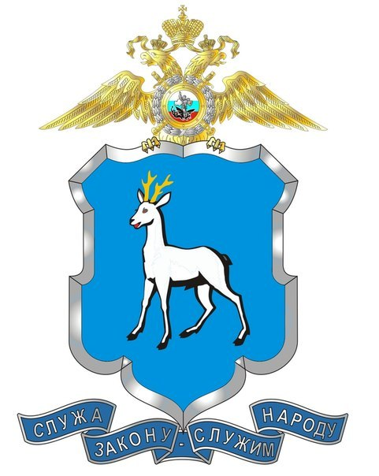
Преимущества
поступления в образовательные организации системы МВД России:
- Бесплатное проживание в течение 5 лет
- Бесплатное получение высшего образования
- Ежемесячное довольствие курсанта 1 курса составляет 13 т.р.
- Гарантированное трудоустройство по окончании обучения
- Заработная плата не менее 35 т.р. с последующим ростом при увеличении стажа службы и получении очередных званий
- Ежегодные отпуска в количестве 40 календарных дней
- Бесплатное медицинское обслуживание
- Санаторно-курортное лечение
- Возможность выхода на пенсию после окончания образовательной организации через 15 лет службы
- Возможность получения дополнительного образования после окончания обучения (адъюнктура)
- Отсрочка от призыва на военную службу на период обучения и службы в органах внутренних дел.
- Перспективы карьерного роста и перемещения по различным должностям служб и подразделений ОВД
- Полное и бесплатное обеспечение форменной одеждой на период обучения и прохождения службы


По вопросам поступления в образовательные организации системы МВД России обращаться по телефонам: 8(846)278-12-90, 338-59-34

